DECLARAÇÃO DE RESPONSABILIDADE

Os autores abaixo assinados do manuscrito intitulado “EXERCÍCIO INTERMITENTE DE ALTA INTENSIDADE COMO ALTERNATIVA NA REABILITAÇÃO CARDIOVASCULAR: UMA METANÁLISE” declaram que participaram ativamente do planejamento, coleta dos dados e escrita do artigo. Além disso, declaram que o estudo não foi previamente publicado e nem está sendo analisado por outra revista.
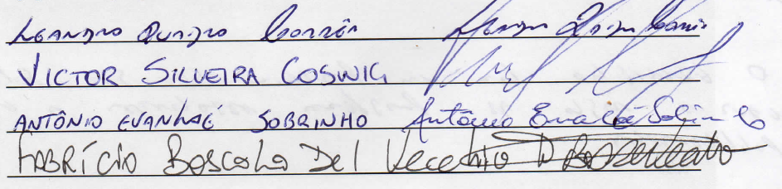
Pelotas, RS, Outubro/2015.

DECLARAÇÃO DE TRANSFERÊNCIA DE DIREITOS AUTORAIS

Os autores abaixo assinados do manuscrito intitulado “EXERCÍCIO INTERMITENTE DE ALTA INTENSIDADE COMO ALTERNATIVA NA REABILITAÇÃO CARDIOVASCULAR: UMA METANÁLISE” transferem os direitos autorais do presente artigo à Revista Brasileira de Atividade Física e Saúde, caso o mesmo seja aceito na presente revista.
Pelotas, RS, Outubro/2015.

DECLARAÇÃO DE INEXISTÊNCIA DE CONFLITO DE INTERESSES

Os autores abaixo assinados do manuscrito intitulado “EXERCÍCIO INTERMITENTE DE ALTA INTENSIDADE COMO ALTERNATIVA NA REABILITAÇÃO CARDIOVASCULAR: UMA METANÁLISE” declaram à Revista Brasileira de Atividade Física e Saúde a inexistência de conflito de interesses em relação ao presente artigo.
Pelotas, RS, Outubro/2015.

